<a name="top"></a>

Как в Windows узнать имя своего компьютера
Экспорт в PDF
Дата создания: 2025/09/18 07:06 (C) mihanik
<a href='javascript:history.back();'><img src=/lib/exe/fetch.php/level_up.png height=35 width=50></a>

Дано
Вы работаете на ПК под управлением операционной системы Windows.

Надо
Узнать имя своего ПК

Решение

Вариант 1

Шаг 1
Открываем командную строку.
 | Как это сделать можно почитать тут: Как открыть окно "Командной строки" Windows

Шаг 2
Печатаем команду
hostname
и нажимаем на Enter.
Windows отобразит имя вашего компьютера.
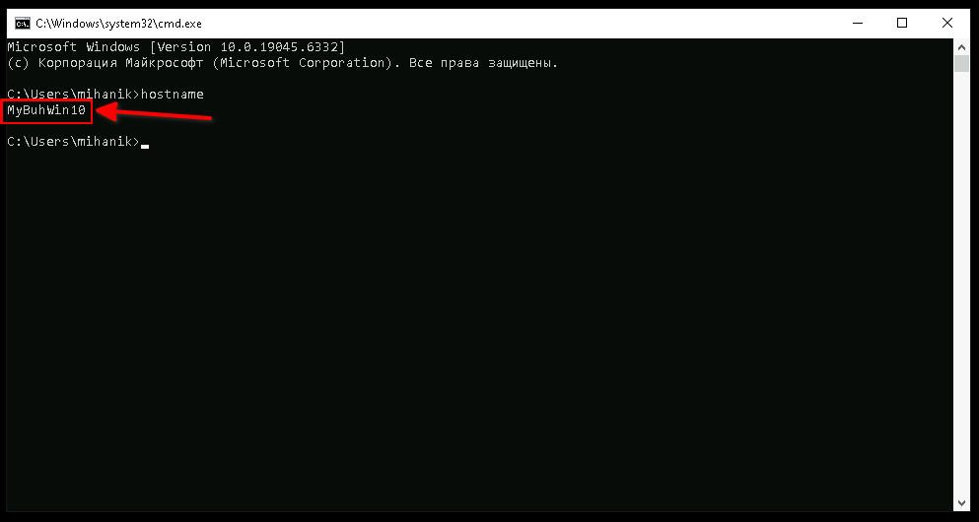

Вариант 2

Шаг 1
ПРАВОЙ кнопкой мыши кликаем по кнопке «Пуск» и выбираем пункт «Выполнить»
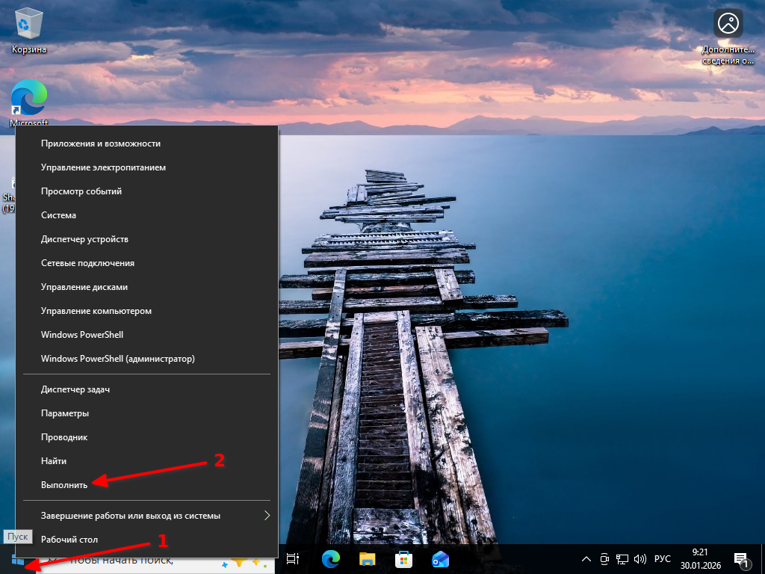

Шаг 2
Печатаем команду
sysdm.cpl
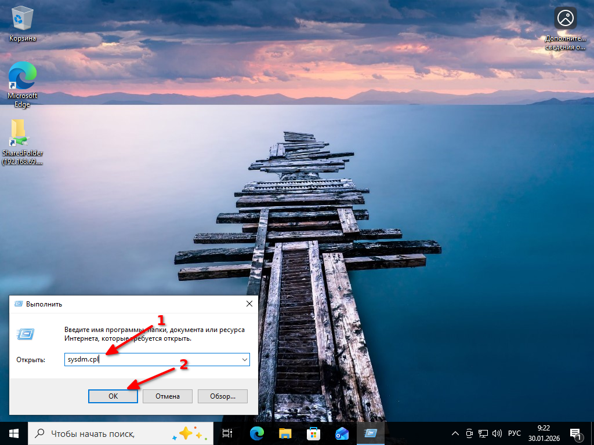
и нажимаем на клавиатуре Enter или кнопку <OK>.
Windows отобразит имя вашего компьютера.
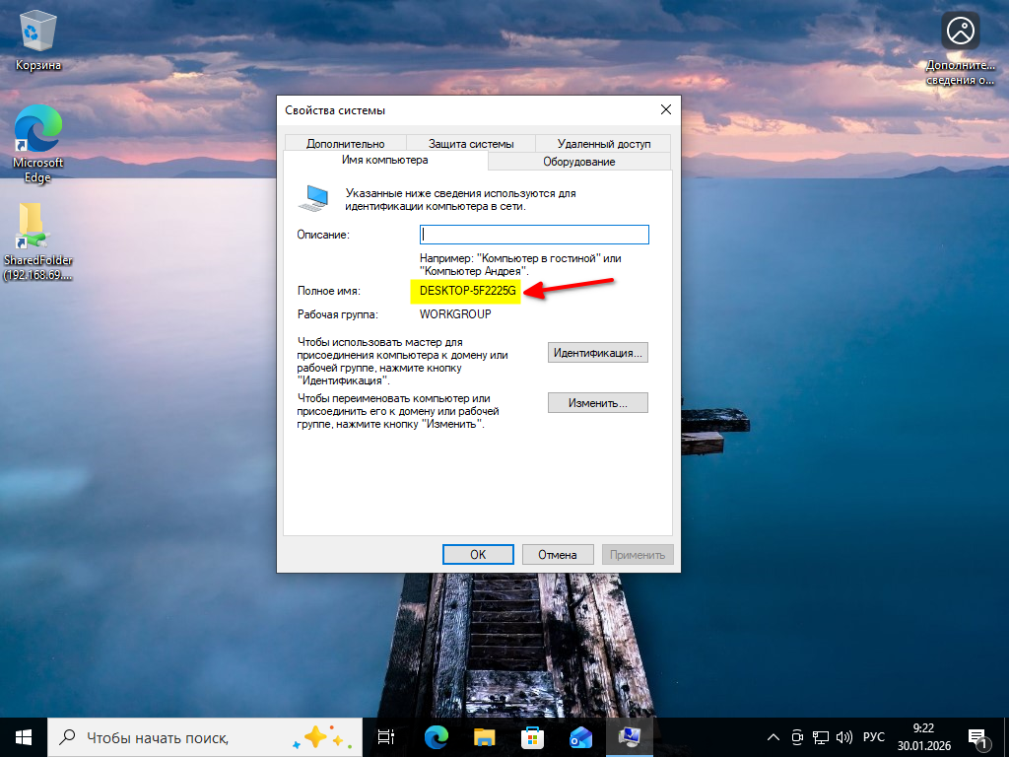

Источники
- Документация по Windows
⇑ Наверх ⇑
 | В моей WIKI постоянно ведётся какая-то работа со статьями.  Если у вас возникли вопросы или замечания,  можете их отправлять на почту support@mihanik.net

